JavaScript

1、JavaScript 有几种类型

基本数据类型：undefined、null、boolean、number、string、symbol(es6的新数据类型)

引用数据类型：object、array、function(统称为object)

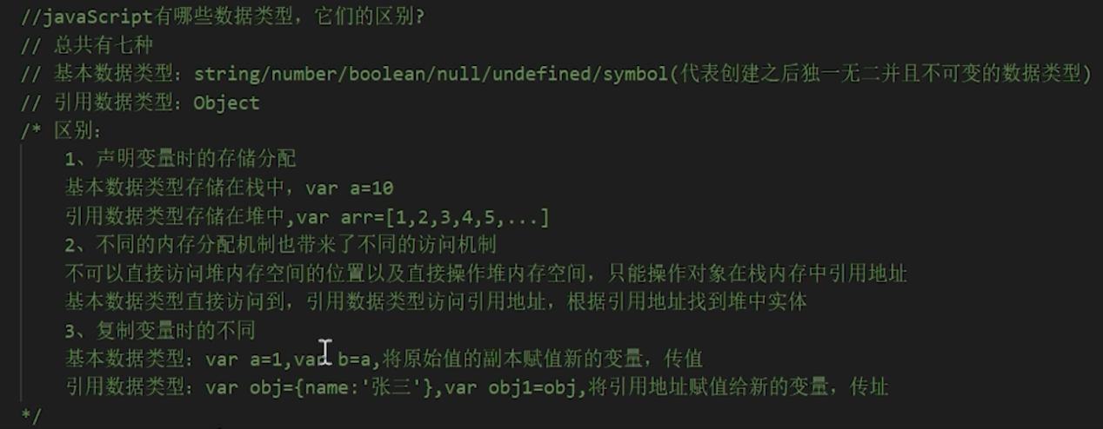

1. 类型检测

typeof 、instanceof通过原型链来判断数据类型的、Object.prototype.toString.call()可以检测所有的数据类型，算是一个比较完美的方法了。

1. 闭包

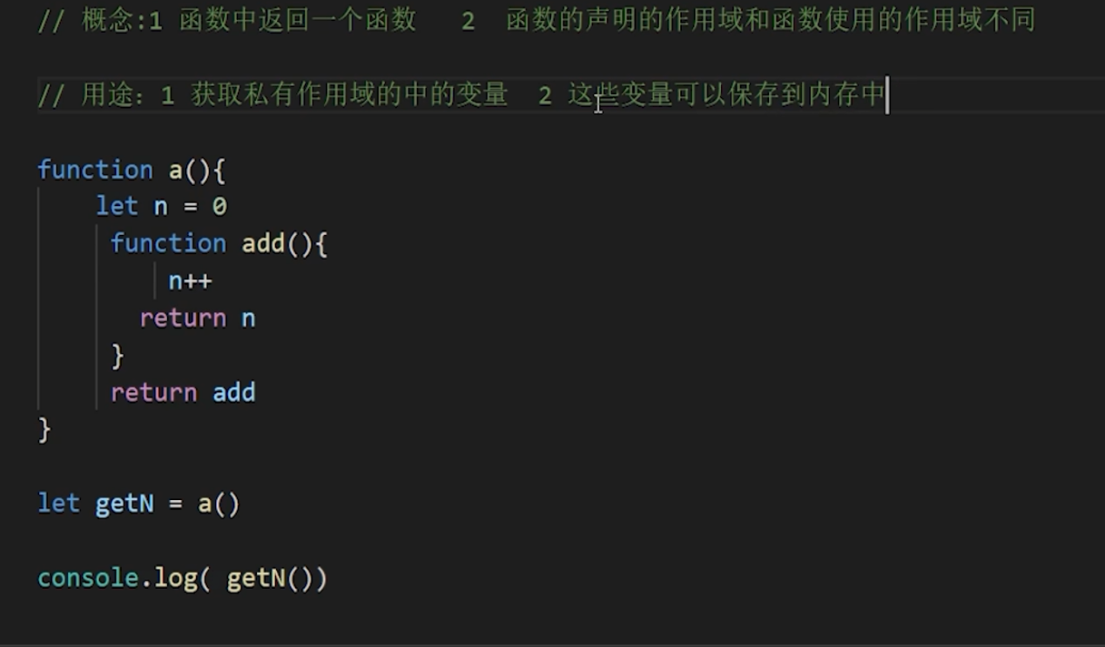

1. 事件循环 微任务 宏任务

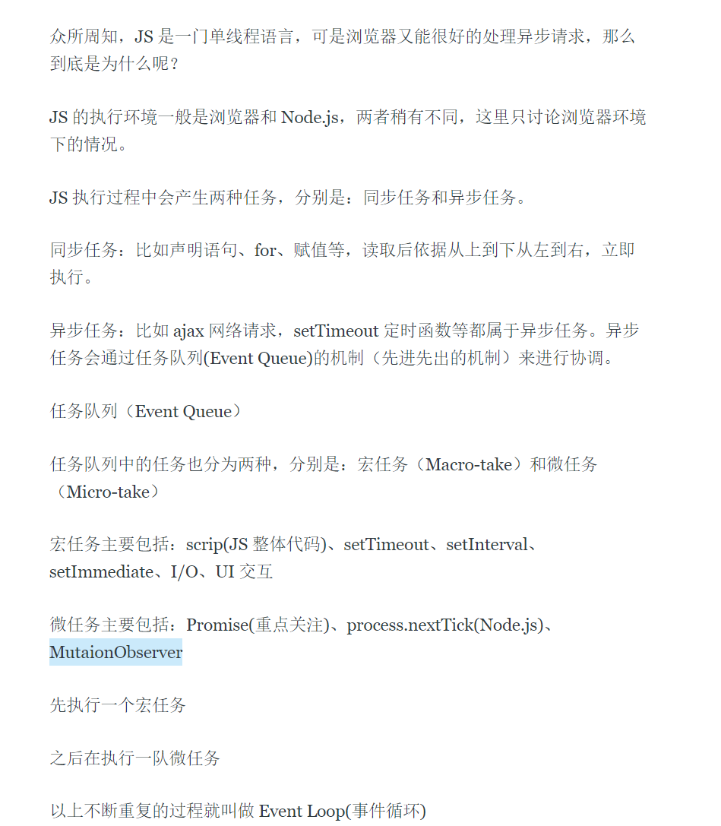

1. this指向

https://blog.csdn.net/qq_39410252/article/details/116206972 这个把this讲的很清楚了

箭头函数中的this是在定义函数的时候绑定，而不是在执行函数的时候绑定，即this是继承自 父执行上下文。

Vue

1、vue

虚拟dom、diff

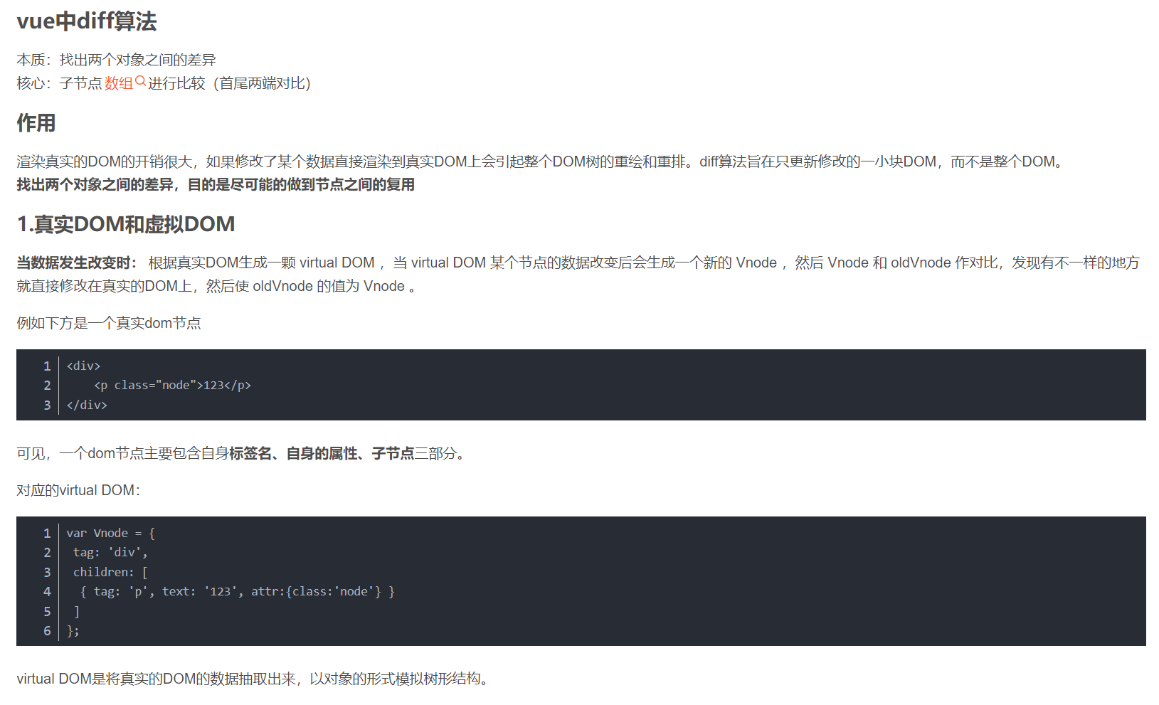



2、vue中data为什么必须是函数

vue中data必须是函数是为了保证组件的独立性和可复用性，data是一个函数，组件实例化的时候这个函数将会被调用，返回一个对象，计算机会给这个对象分配一个内存地址，你实例化几次，就分配几个内存地址，他们的地址都不一样，所以每个组件中的数据不会相互干扰，改变其中一个组件的状态，其它组件不变。

Object是引用数据类型，如果不用function返回，每个组件的data都是内存的同一个地址，一个数据改变了其他也改变了；

JavaScript只有函数构成作用域(注意理解作用域，只有函数{}构成作用域,对象的{}以及if(){}都不构成作用域),data是一个函数时，每个组件实例都有自己的作用域，每个实例相互独立，不会相互影响。

1. 路由history和hash模式的区别和原理

使用history模式还有一个问题就是，在访问二级页面的时候，做刷新操作，会出现404错误，那么就需要和后端人配合，让他配置一下apache或是nginx的url重定向，重定向到你的首页路由上就ok了

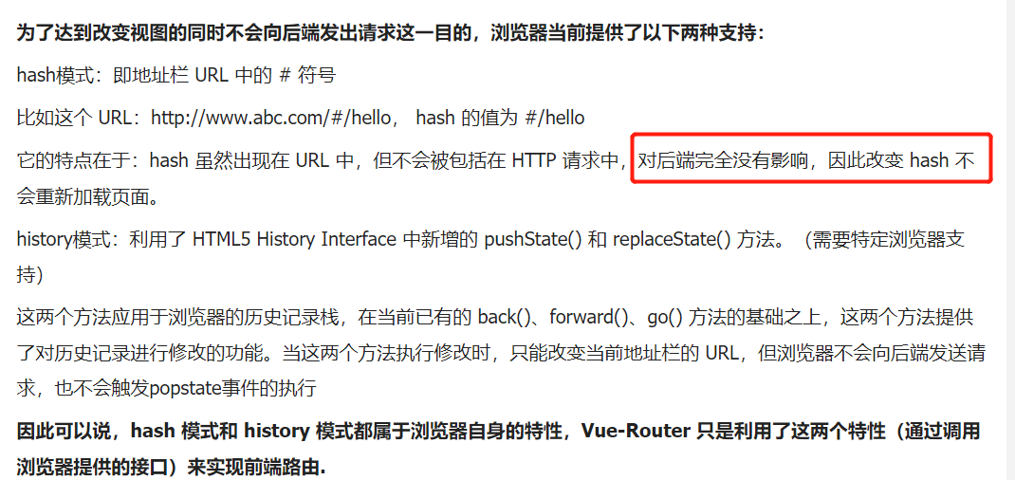

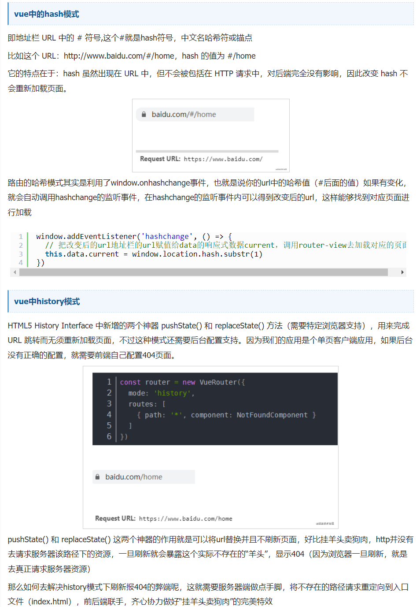

1. Keep-alive
2. Compute跟watch的区别

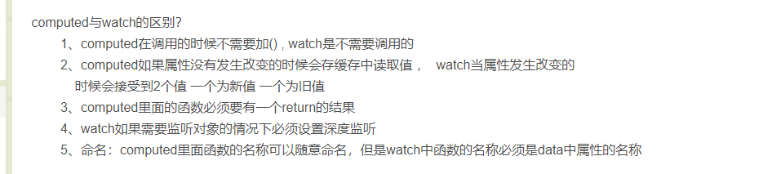

这种流水账式的简历，一点可嚼性都没有。寡淡无味。我们要多写一些**难点、亮点项目**。比如可以这么写。

* 负责整体前端项目的开发和进度把控
* 需求评审和项目讨论，并提出建设性意见
* 使用lazyload技术加快首屏渲染速度，1s内首屏渲染率达到90%... （数字总会让人感到真实）
* redux 管理全局状态，state分管各组件状态，使用优化手段来降低render率，提升性能。（面试官会问你 优化等手段，正中下怀）
* 项目上线做业务预期达成率的评估和分析。（复盘的习惯很好）
* 项目中的难点：****，使用****手段或者方式来解决，并输出了技术文档或者是复盘文档。（显示你的攻坚能力）

